Zarządzenie
Regionalnego Dyrektora Ochrony Środowiska w Katowicach
z dnia 1 grudnia 2023 r.
w sprawie ustanowienia planu zadań ochronnych dla obszaru Natura 2000 Pierściec PLH240022
Na podstawie art. 28 ust. 5 ustawy z dnia 16 kwietnia 2004 o ochronie przyrody (Dz. U. z 2023 r. poz. 1336, 1688 i 1890) zarządza się co następuje:
§ 1. Ustanawia się plan zadań ochronnych dla obszaru Natura 2000 Pierściec PLH240022, zwanego dalej „obszarem Natura 2000” położonego na terenie gmin Skoczów, Strumień i Chybie w powiecie cieszyńskim oraz gminy Jasienica w powiecie bielskim.
§ 2. Opis granic obszaru Natura 2000 w postaci współrzędnych punktów załamania granicy w układzie współrzędnych płaskich prostokątnych PL-1992 określa załącznik nr 1 do zarządzenia.
§ 3. Mapę obszaru Natura 2000 stanowi załącznik nr 2 do zarządzenia.
§ 4. Identyfikację istniejących i potencjalnych zagrożeń dla zachowania właściwego stanu ochrony gatunku i jego siedliska będącego przedmiotem ochrony określa załącznik nr 3 do zarządzenia.
§ 5. Cele działań ochronnych określa załącznik nr 4 do zarządzenia.
§ 6. Działania ochronne ze wskazaniem podmiotów odpowiedzialnych za ich wykonanie i obszarów ich wdrażania określa załącznik nr 5 do zarządzenia.
§ 7. Wskazania do zmian w istniejących miejscowych planie zagospodarowania przestrzennego dotyczące eliminacji lub ograniczenia zagrożeń wewnętrznych lub zewnętrznych, niezbędne dla utrzymania lub odtworzenia właściwego stanu ochrony gatunku, dla którego ochrony wyznaczono obszar Natura 2000 określa załącznik nr 6 do zarządzenia.
§ 8. Zarządzenie wchodzi w życie po upływie 14 dni od dnia ogłoszenia.
Załącznik Nr 1 do zarządzenia
Regionalnego Dyrektora Ochrony Środowiska w Katowicach
z dnia 1 grudnia 2023 r.
Opis granic obszaru Natura 2000 Pierściec PLH240022 w postaci współrzędnych punktów ich załamania w układzie współrzędnych płaskich prostokątnych PL-1992
Nr X Y
1 222668,92 487734,86
2 222549,49 487885,85
3 222568,05 487902,56
4 222695,52 487999,71
5 222617,56 488114,18
6 222573,62 488182,25
7 222529,69 488252,17
8 222485,75 488323,95
9 222436,87 488407,49
10 222461,62 488428,53
11 222564,34 488505,26
12 222702,33 488619,12
13 222697,38 488627,78
14 222666,44 488682,86
15 222629,31 488754,02
16 222574,86 488844,98
17 222538,35 488895,10
18 222540,21 488930,99
19 222545,16 488942,13
20 222588,47 488987,30
21 222590,95 488996,58
22 222582,90 489007,10
23 222577,33 489012,67
24 222577,95 489039,90
25 222586,62 489059,08
26 222626,84 489101,16
27 222688,10 489178,51
28 222665,82 489197,69
29 222659,63 489202,02
30 222583,52 489236,06
31 222433,16 489290,51
32 222347,14 489310,31
33 222186,26 489346,20
34 222160,89 489355,48
35 222149,13 489320,83
36 222152,84 489300,41
37 222152,84 489278,14
38 222148,51 489267,00
39 222131,80 489257,10
40 222100,86 489262,05
41 222069,30 489267,00
42 222059,40 489246,58
43 222046,41 489233,58
44 222033,41 489229,25
45 221993,19 489236,68
46 221951,11 489248,43
47 221866,34 489287,42
48 221858,30 489289,89
49 221846,54 489276,90
50 221827,36 489265,76
51 221800,13 489249,67
52 221782,80 489228,01
53 221769,19 489196,45
54 221753,72 489163,66
55 221733,30 489131,48
56 221708,55 489099,30
57 221674,51 489066,51
58 221649,14 489039,28
59 221633,05 489018,86
60 221590,36 489006,48
61 221532,81 488999,68
62 221502,49 488992,87
63 221477,74 488985,45
64 221465,36 488979,26
65 221451,75 488967,50
66 221446,18 488954,51
67 221439,37 488933,47
68 221437,52 488920,47
69 221422,66 488901,91
70 221401,73 488875,30
71 221392,34 488856,74
72 221377,49 488822,70
73 221365,12 488795,48
74 221352,12 488778,15
75 221335,41 488770,11
76 221328,61 488770,11
77 221321,73 488783,10
78 221315,61 488813,42
79 221296,43 488838,17
80 221264,25 488867,87
81 221187,52 488943,99
82 221155,35 488984,83
83 221133,69 489032,47
84 221126,26 489104,25
85 221115,12 489132,72
86 221101,51 489147,57
87 221081,09 489185,32
88 221055,72 489203,88
89 221011,79 489239,15
90 221001,88 489249,67
91 220961,66 489263,90
92 220902,88 489289,27
93 220867,61 489303,51
94 220838,52 489284,94
95 220808,82 489265,14
96 220785,31 489240,39
97 220765,79 489202,07
98 220730,85 489174,18
99 220664,02 489133,96
100 220615,76 489105,49
101 220571,82 489068,98
102 220533,46 489030,00
103 220519,22 489010,82
104 220488,28 488989,78
105 220451,78 488963,79
106 220414,65 488952,03
107 220367,00 488932,23
108 220349,06 488918,00
109 220323,69 488882,73
110 220316,26 488869,11
111 220302,03 488861,07
112 220287,80 488863,54
113 220259,33 488879,01
114 220216,02 488919,23
115 220170,84 488943,99
116 220095,97 488945,84
117 220028,52 488941,51
118 220001,91 488942,13
119 219933,23 488934,70
120 219904,76 488927,28
121 219871,97 488935,32
122 219842,88 488936,56
123 219813,80 488924,80
124 219793,38 488908,10
125 219758,73 488896,34
126 219744,49 488878,39
127 219735,21 488861,69
128 219709,84 488838,17
129 219677,66 488824,56
130 219637,44 488793,00
131 219586,08 488770,11
132 219558,86 488754,64
133 219523,58 488746,59
134 219493,26 488736,69
135 219444,75 488736,28
136 219384,97 488741,64
137 219313,81 488754,64
138 219290,30 488758,35
139 219290,30 488802,28
140 219292,16 488820,85
141 219237,70 488833,84
142 219192,53 488854,88
143 219169,63 488872,21
144 219150,45 488896,96
145 219117,04 488962,55
146 219106,52 488982,35
147 219101,57 488992,87
148 219096,62 489011,43
149 219087,95 489031,24
150 219061,96 489049,18
151 219044,02 489072,70
152 219031,64 489114,77
153 219026,69 489146,95
154 219027,31 489207,59
155 219040,31 489323,93
156 219042,16 489335,06
157 219021,74 489336,92
158 218869,52 489351,15
159 218847,24 489353,01
160 218837,96 489341,25
161 218822,49 489278,14
162 218802,69 489162,42
163 218772,99 488995,35
164 218764,32 488943,99
165 218755,04 488932,23
166 218725,83 488913,35
167 218683,88 488894,48
168 218665,32 488875,92
169 218655,42 488857,36
170 218661,60 488833,22
171 218682,64 488810,33
172 218690,69 488791,76
173 218692,54 488770,72
174 218692,54 488750,92
175 218701,83 488731,74
176 218729,67 488666,15
177 218763,70 488595,61
178 218831,77 488449,57
179 218843,53 488426,06
180 218849,10 488406,25
181 218846,62 488346,85
182 218855,91 488156,88
183 218857,76 488087,58
184 218865,19 488050,45
185 218875,09 488005,28
186 218875,71 487984,86
187 218871,99 487969,39
188 218834,25 487932,26
189 218769,27 487862,95
190 218725,96 487812,83
191 218708,63 487783,75
192 218703,68 487771,37
193 218706,16 487736,10
194 218743,28 487592,54
195 218764,32 487480,54
196 218772,99 487447,74
197 218784,13 487411,23
198 218790,93 487387,72
199 218789,08 487372,25
200 218779,79 487324,60
201 218782,27 487289,33
202 218797,74 487263,96
203 218818,16 487237,97
204 218822,49 487216,93
205 218800,21 487189,70
206 218758,14 487148,25
207 218735,24 487125,35
208 218724,72 487090,70
209 218728,43 487043,05
210 218724,10 487022,63
211 218708,02 487002,83
212 218691,31 486962,61
213 218666,55 486911,87
214 218654,18 486871,64
215 218635,00 486817,81
216 218691,31 486817,81
217 218692,54 486808,53
218 218693,78 486772,02
219 218721,63 486776,35
220 218815,07 486793,06
221 218870,76 486803,58
222 218908,50 486810,38
223 218915,93 486802,96
224 218925,83 486801,72
225 218937,59 486793,06
226 218943,77 486707,05
227 218953,06 486563,48
228 218964,81 486400,74
229 218974,10 486295,55
230 218985,85 486152,61
231 218992,04 486150,13
232 219025,46 486142,70
233 219094,20 486131,79
234 219200,57 486109,29
235 219271,74 486098,77
236 219273,59 486088,87
237 219274,21 485976,25
238 219270,50 485945,31
239 219290,92 485940,36
240 219305,15 485934,79
241 219311,34 485916,84
242 219311,96 485894,57
243 219303,33 485848,61
244 219290,92 485824,03
245 219266,79 485774,52
246 219261,83 485749,77
247 219259,36 485689,13
248 219240,18 485670,56
249 219173,35 485618,59
250 219146,12 485606,21
251 219109,61 485598,78
252 219099,71 485596,31
253 219104,04 485586,41
254 219208,62 485537,52
255 219248,22 485518,34
256 219245,75 485453,37
257 219246,36 485390,25
258 219246,36 485370,45
259 219266,17 485340,75
260 219268,02 485317,23
261 219262,45 485304,86
262 219247,60 485304,24
263 219242,65 485300,53
264 219219,76 485226,89
265 219225,33 485210,18
266 219229,66 485191,62
267 219243,27 485185,43
268 219268,64 485165,01
269 219296,49 485150,78
270 219315,05 485134,69
271 219341,04 485119,84
272 219383,12 485117,36
273 219422,72 485115,51
274 219460,47 485129,12
275 219481,51 485133,45
276 219511,21 485135,31
277 219539,67 485125,41
278 219567,52 485102,51
279 219600,93 485074,67
280 219628,16 485069,10
281 219654,77 485055,48
282 219675,19 485049,91
283 219703,03 485053,01
284 219724,69 485049,30
285 219735,83 485042,49
286 219740,16 485033,83
287 219769,86 484992,98
288 219786,57 484927,39
289 219783,48 484848,81
290 219776,05 484799,30
291 219759,35 484734,95
292 219749,44 484694,11
293 219742,02 484665,64
294 219742,64 484638,42
295 219747,59 484617,38
296 219751,92 484598,19
297 219752,54 484587,06
298 219749,44 484566,64
299 219748,21 484547,45
300 219753,16 484515,28
301 219748,83 484448,45
302 219741,40 484366,15
303 219736,45 484282,61
304 219735,21 484228,16
305 219729,64 484211,45
306 219735,21 484197,83
307 219743,88 484168,75
308 219749,44 484136,57
309 219754,39 484108,11
310 219755,63 484075,93
311 219762,44 484040,66
312 219777,91 484015,91
313 219809,47 483994,87
314 219825,56 483988,68
315 219850,31 483984,35
316 219868,25 483984,97
317 219908,47 483989,30
318 219922,71 483984,35
319 219941,27 483968,26
320 219961,69 483949,08
321 219977,78 483937,32
322 219995,72 483936,70
323 220007,48 483938,56
324 220028,52 483908,86
325 220050,80 483887,20
326 220076,17 483876,06
327 220158,47 483843,27
328 220181,36 483832,13
329 220191,88 483825,32
330 220201,78 483811,09
331 220217,25 483799,95
332 220237,67 483799,95
333 220259,33 483801,81
334 220295,22 483783,86
335 220352,77 483752,30
336 220394,23 483728,17
337 220411,55 483719,51
338 220443,73 483712,70
339 220457,96 483700,32
340 220500,04 483677,43
341 220533,46 483654,53
342 220538,32 483631,46
343 220542,74 483593,89
344 220560,07 483544,39
345 220561,30 483497,36
346 220561,30 483464,56
347 220562,54 483420,01
348 220565,63 483401,45
349 220584,20 483367,41
350 220593,48 483335,23
351 220595,96 483306,77
352 220618,23 483267,17
353 220650,41 483246,13
354 220688,16 483225,09
355 220716,00 483218,90
356 220738,28 483218,28
357 220757,46 483223,85
358 220790,88 483237,47
359 220819,34 483250,46
360 220858,94 483272,12
361 220873,17 483282,02
362 220888,03 483292,54
363 220910,92 483299,34
364 220968,47 483316,67
365 221004,98 483325,33
366 221046,44 483344,52
367 221078,61 483372,36
368 221106,46 483406,40
369 221119,46 483442,29
370 221121,31 483466,42
371 221138,02 483482,51
372 221168,96 483509,12
373 221234,55 483566,04
374 221246,31 483583,99
375 221252,50 483606,89
376 221251,26 483647,11
377 221230,22 483720,74
378 221230,22 483730,03
379 221253,11 483747,97
380 221277,25 483782,62
381 221292,72 483812,94
382 221321,73 483819,75
383 221396,68 483840,79
384 221434,42 483858,12
385 221471,55 483859,97
386 221579,84 483855,02
387 221625,01 483840,79
388 221656,57 483844,50
389 221686,89 483858,12
390 221703,60 483871,11
391 221702,36 483889,06
392 221675,13 483939,18
393 221628,72 484007,25
394 221612,02 484039,42
395 221605,83 484057,37
396 221601,50 484083,36
397 221596,55 484140,29
398 221599,64 484175,56
399 221612,63 484252,29
400 221641,10 484260,95
401 221670,80 484272,71
402 221720,30 484300,55
403 221758,67 484328,40
404 221825,50 484369,86
405 221871,29 484392,14
406 221889,85 484392,75
407 221955,45 484397,09
408 222034,03 484400,18
409 222035,27 484415,65
410 222061,26 484423,08
411 222103,96 484432,98
412 222133,04 484436,07
413 222214,10 484447,21
414 222238,85 484448,45
415 222309,40 484425,55
416 222331,67 484418,12
417 222398,50 484379,76
418 222435,63 484389,04
419 222519,17 484410,08
420 222649,73 484442,88
421 222642,31 484472,58
422 222624,98 484527,03
423 222598,37 484590,77
424 222563,72 484633,47
425 222505,55 484700,30
426 222431,30 484772,08
427 222368,18 484848,81
428 222297,02 484921,20
429 222314,97 484956,48
430 222359,52 485020,21
431 222409,02 485113,03
432 222415,83 485147,06
433 222379,94 485140,26
434 222368,80 485182,95
435 222412,74 485190,38
436 222409,02 485215,75
437 222401,60 485286,29
438 222387,36 485408,81
439 222368,18 485520,82
440 222358,90 485579,60
441 222348,38 485682,94
442 222331,67 485804,22
443 222311,87 485951,50
444 222284,64 486163,74
445 222274,13 486270,18
446 222263,61 486372,90
447 222253,09 486380,32
448 222236,38 486380,32
449 222224,62 486384,65
450 222221,53 486398,89
451 222202,35 486486,75
452 222181,31 486580,19
453 222154,08 486704,57
454 222132,42 486785,01
455 222121,90 486811,62
456 222084,77 486869,79
457 222034,03 486948,99
458 221941,21 487064,09
459 221877,48 487145,15
460 222037,75 487259,01
461 222083,54 487294,28
462 222096,53 487286,86
463 222154,08 487251,58
464 222215,34 487219,41
465 222238,24 487252,82
466 222254,32 487275,10
467 222279,08 487251,58
468 222317,44 487308,51
469 222365,09 487365,44
470 222422,02 487412,47
471 222486,99 487458,26
472 222566,81 487520,14
473 222660,25 487580,16
474 222680,67 487599,97
475 222739,46 487648,85
476 222668,92 487734,86
Załącznik Nr 2 do zarządzenia
Regionalnego Dyrektora Ochrony Środowiska w Katowicach
z dnia 1 grudnia 2023 r.
Mapa obszaru Natura 2000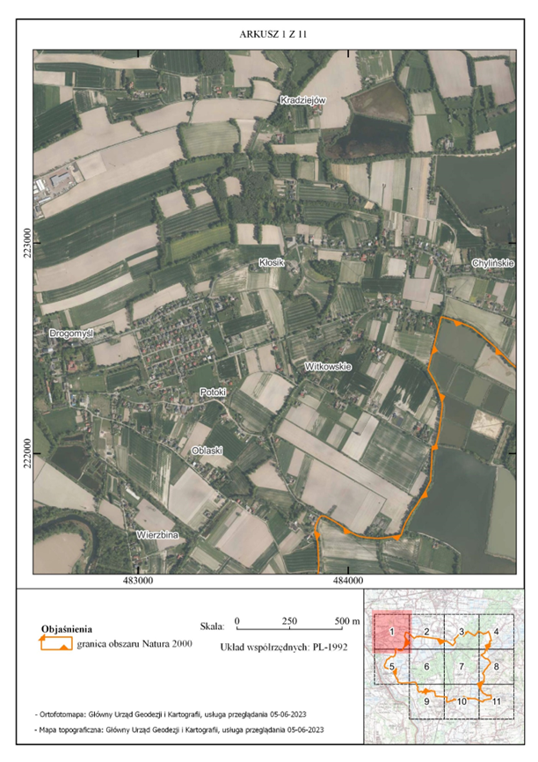
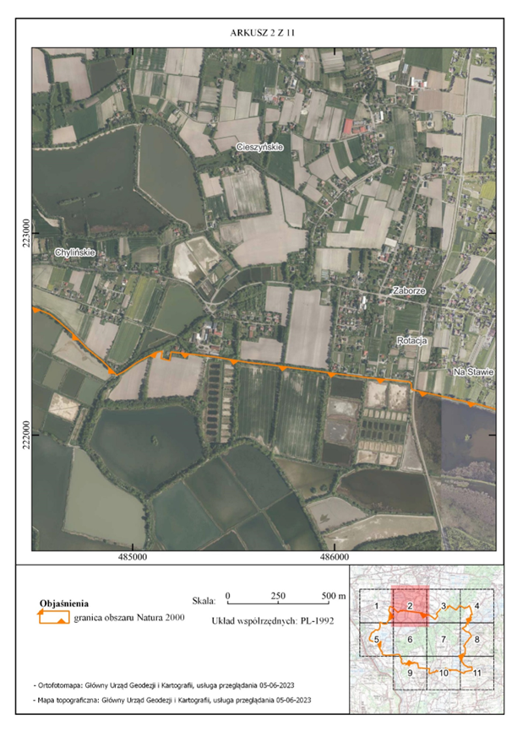
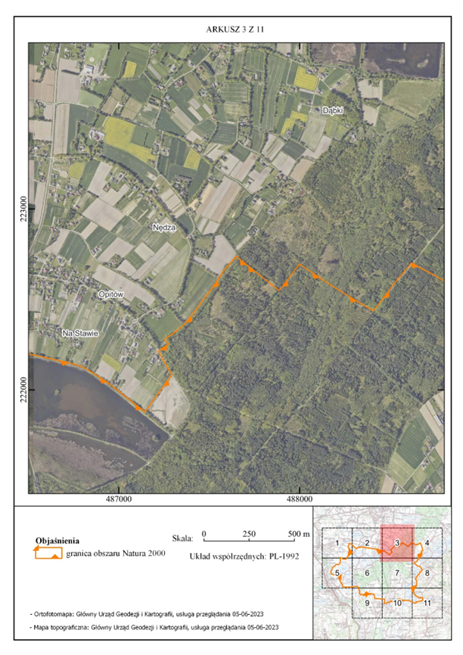
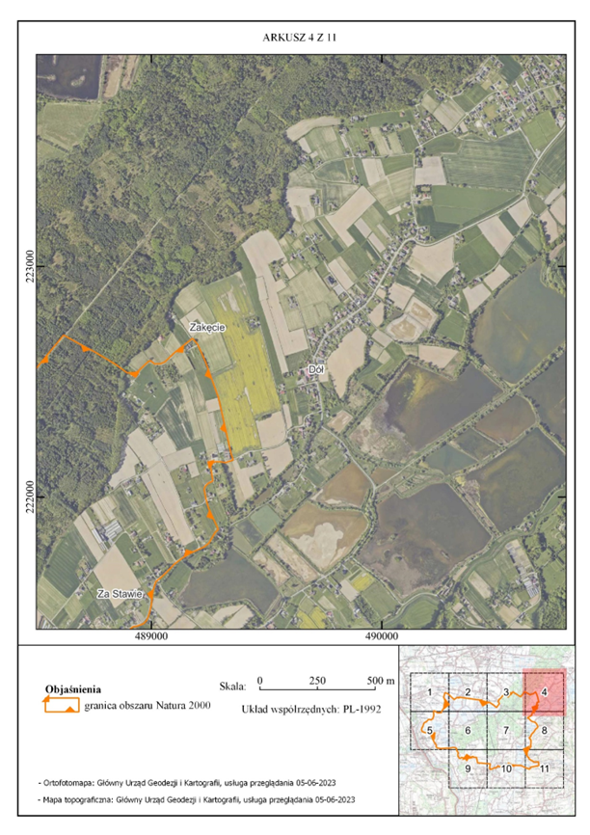
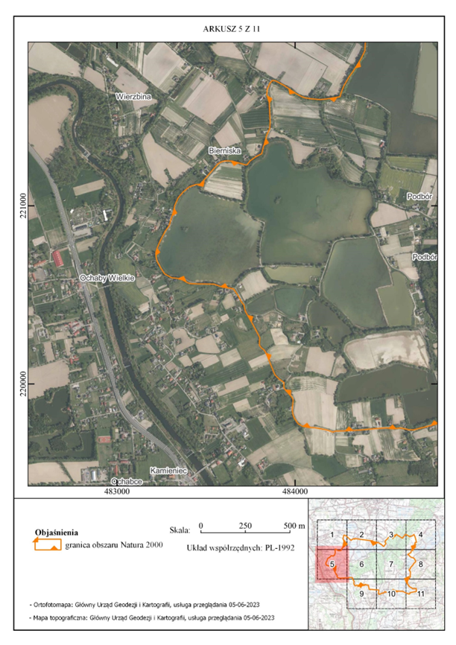
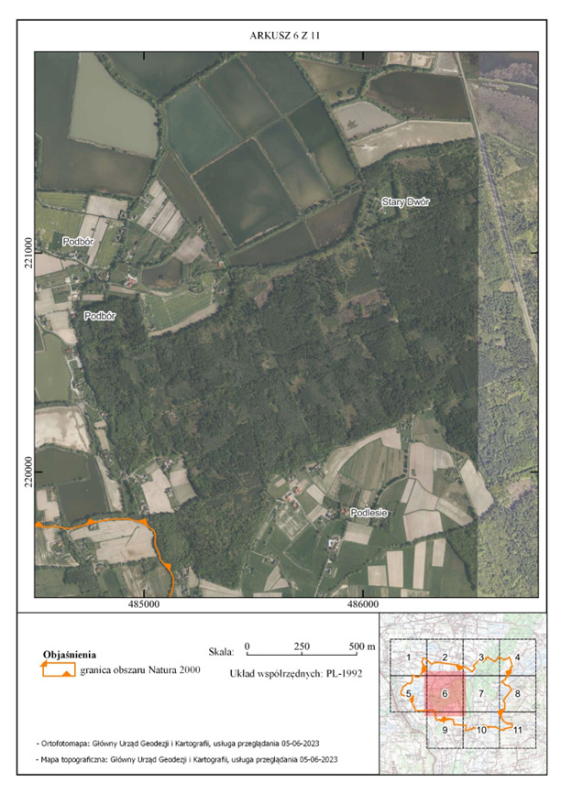
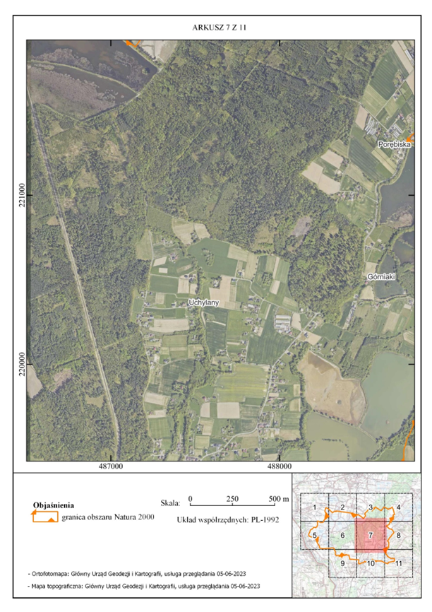
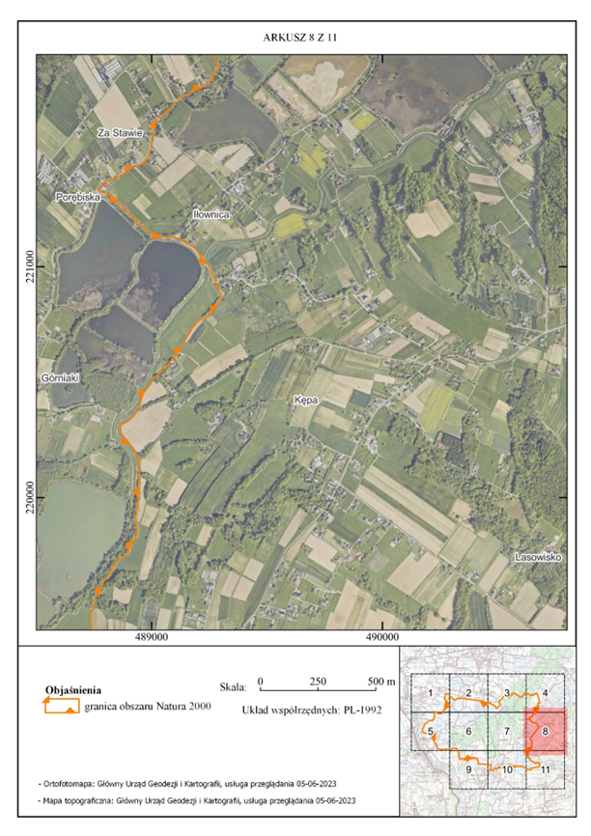
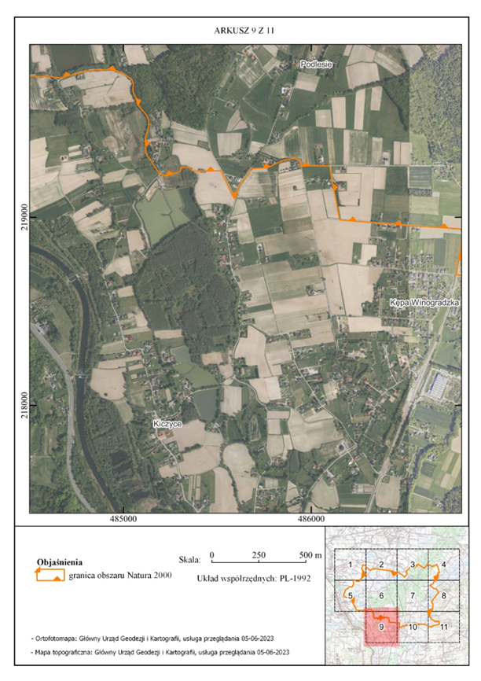
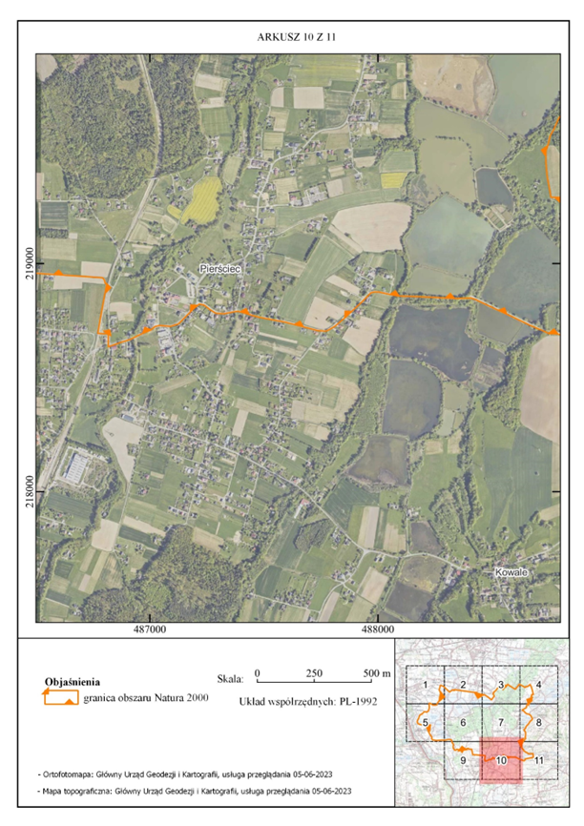
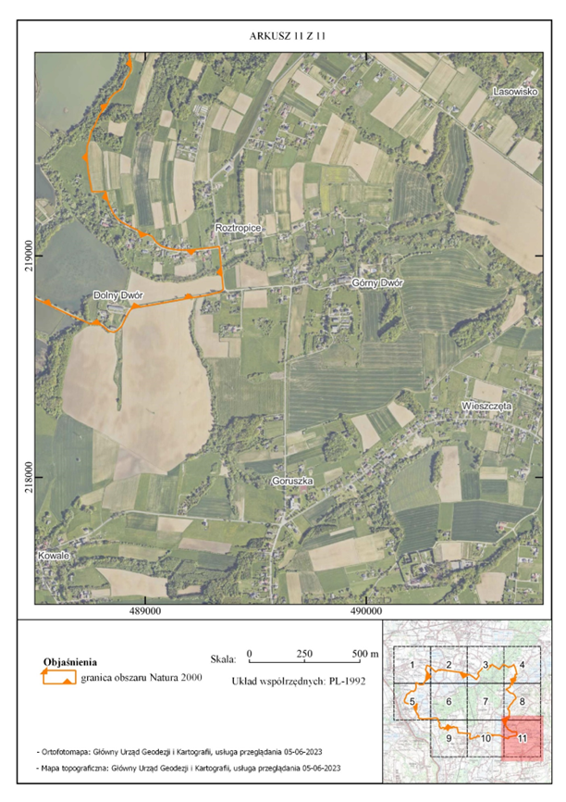

Załącznik Nr 3 do zarządzenia
Regionalnego Dyrektora Ochrony Środowiska w Katowicach
z dnia 1 grudnia 2023 r.
Identyfikacja istniejących i potencjalnych zagrożeń dla zachowania właściwego stanu ochrony gatunku i jego siedliska będącego przedmiotem ochrony
Przedmiot ochrony | Zagrożenie |  | Opis zagrożenia
1303  podkowiec mały Rhinolophus hipposideros | Zagrożenia potencjalne
1303  podkowiec mały Rhinolophus hipposideros | A02.01  Intensyfikacja rolnictwa | Intensywne stosowanie insektycydów i pestycydów może przyczynić się do zatrucia nietoperzy toksycznymi substancjami kumulującymi się w ich organizmach.
1303  podkowiec mały Rhinolophus hipposideros | A10.01  Usuwanie żywopłotów i zagajników lub roślinności karłowatej | Zmiany w gospodarstwach mogą wiązać się z usuwaniem drzew, zarośli, starych sadów, zadrzewień śródpolnych, żywopłotów roślinności niskiej na miedzach. Działania związane z ochroną przeciwpowodziową mogą polegać na usuwaniu roślinności porastającej okoliczne cieki wodne, co zaburzy dostęp do oddalonych żerowisk, miejsc rojenia lub hibernacji. Wycinka drzew wzdłuż cieków wodnych, w szczególności wzdłuż cieku Bajerka, na terenie obszaru może spowodować ograniczenie dostępności żerowisk co w rezultacie może wpłynąć na liczebność gatunku na tym siedlisku.
1303  podkowiec mały Rhinolophus hipposideros | E06.02  Przebudowa, remont budynków | Prowadzenie prac remontowych, konserwacyjnych lub modernizacyjnych w obrębie strychu i dachu w okresie przebywania nietoperzy może powodować ich płoszenie.
1303  podkowiec mały Rhinolophus hipposideros | G01.04.03  Rekreacyjna turystyka jaskiniowa | Nadmierny i niekontrolowanych ruch speleologiczny w pobliskich jaskiniach, który może zakłócać rojenie lub hibernację podkowców.
1303  podkowiec mały Rhinolophus hipposideros | G05  Inna ingerencja i zakłócenia powodowane przez działalność człowieka | Potencjalna iluminacja zewnętrzna  bryły budynku, szczególnie od strony  wschodniej i północnej może zakłócać przeloty nietoperzy.
1303  podkowiec mały Rhinolophus hipposideros | G05.06  Chirurgia drzewna, ścinanie na potrzeby bezpieczeństwa, usuwanie drzew przydrożnych | Silne przycinanie lub usuwanie całych drzew rosnących w sąsiedztwie obiektu zaburzy istniejące trasy przelotu na żerowiska. Ponadto wycinka drzew wzdłuż cieków wodnych na terenie obszaru może spowodować ograniczenie dostępności żerowisk co w rezultacie może wpłynąć na liczebność gatunku na tym siedlisku.
1303  podkowiec mały Rhinolophus hipposideros | G05.07  Niewłaściwie realizowane działania ochronne lub ich brak | Zalegające guano i brak działań w tym zakresie potencjalnie może pogorszyć nastawienie mieszkańców do obecności podkowców.

Załącznik Nr 4 do zarządzenia
Regionalnego Dyrektora Ochrony Środowiska w Katowicach
z dnia 1 grudnia 2023 r.
Cele działań ochronnych
Przedmiot ochrony | Parametr / wskaźnik stanu ochrony | Cel działań ochronnych
1303  podkowiec mały Rhinolophus hipposideros | Populacja / liczebność | Utrzymanie populacji gatunku na co najmniej niezmienionym poziomie FV (minimum 27 osobników) z uwzględnieniem okresowych fluktuacji liczby osobników.
1303  podkowiec mały Rhinolophus hipposideros | Populacja / struktura wiekowa | Utrzymanie na poziomie FV wskaźnika parametru populacji struktura wiekowa, tj. około 63% stanowią osobniki młode.
1303  podkowiec mały Rhinolophus hipposideros | Siedlisko / powierzchnia schronienia dostępna dla nietoperzy | Utrzymanie na poziomie FV wskaźnika parametru siedliska: powierzchnia dostępna dla nietoperzy, tj. kubatura schronienia dla nietoperzy (poddasze starego młyna wraz z wykonanymi adaptacjami) nie ulega zmniejszeniu.
1303  podkowiec mały Rhinolophus hipposideros | Siedlisko / zabezpieczenia przed niepokojeniem nietoperzy | Utrzymanie na poziomie FV wskaźnika parametru siedliska: zabezpieczenie przed niepokojeniem nietoperzy, tj. siedlisko jest zabezpieczone, a nietoperze nie są niepokojone przez ludzi.
1303  podkowiec mały Rhinolophus hipposideros | Siedlisko / dostępność wlotów dla nietoperzy | Utrzymanie na poziomie FV wskaźnika parametru siedliska: dostępność wlotów dla nietoperzy, tj. wloty są stale dostępne w wystarczającej liczbie i brak czynników utrudniających korzystanie z nich.
1303  podkowiec mały Rhinolophus hipposideros | Siedlisko / ekspozycja wlotów | Utrzymanie na poziomie FV wskaźnika parametru siedliska: ekspozycja wlotów tj. wloty znajdują się w miejscu osłoniętym, zacienionym, bez oświetlenia zewnętrznego, pozwalające na wczesny wylot i bezpieczny przelot pod osłonę drzew i krzewów.
1303  podkowiec mały Rhinolophus hipposideros | Siedlisko / łączność schronienia z żerowiskami | Utrzymanie na poziomie FV wskaźnika parametru siedliska: łączność schronienia z żerowiskami tj. bezpośrednio po wylocie ze schronienia nietoperze znajdują się w terenie z dobrze zachowana trasą komunikacyjną wzdłuż rzeki Bajerka.
1303  podkowiec mały Rhinolophus hipposideros | Siedlisko / niezmienność warunków mikro-  klimatycznych | Utrzymanie na poziomie FV wskaźnika parametru siedliska: warunki mikroklimatyczne tj. brak zmian w otoczeniu lub strukturze schronienia mających wpływ na jego warunki mikroklimatyczne lub wpływ ten można opisać jako pozytywny.
1303  podkowiec mały Rhinolophus hipposideros | Siedlisko / zmiany w strukturze żerowisk w otoczeniu schronisk | Utrzymanie na poziomie FV wskaźnika parametru siedliska: zmiany w strukturze żerowisk w otoczeniu schronienia, tj. brak istotnych zmian ograniczających możliwość żerowania

Załącznik Nr 5 do zarządzenia
Regionalnego Dyrektora Ochrony Środowiska w Katowicach
z dnia 1 grudnia 2023 r.
Działania ochronne ze wskazaniem podmiotów odpowiedzialnych za ich wykonanie i obszarów ich wdrażania
Przedmiot ochrony | Działanie ochronne | Obszar wdrażania |  | Podmiot odpowiedzialny za wykonanie
1303  podkowiec mały Rhinolophus hipposideros | Działania dotyczące ochrony czynnej gatunku i jego siedliska
1303  podkowiec mały Rhinolophus hipposideros | Sprzątanie guana nietoperzy wraz z wymianą folii paroprzepuszczalnej. Działanie należy przeprowadzać co 4 lata w okresie hibernacji nietoperzy od1 listopada do 15 marca. |  | Strych budynku dawnego młyna | RDOŚ Katowice
1303  podkowiec mały Rhinolophus hipposideros | Wzmocnienie konstrukcji strychu. Działanie należy przeprowadzić jednorazowo w okresie hibernacji nietoperzy od 1 listopada do 15 marca, w ciągu pierwszych czterech lat obowiązywania planu. |  | Strych budynku dawnego młyna | RDOŚ Katowice
1303  podkowiec mały Rhinolophus hipposideros | Uporządkowanie przestrzeni wykorzystywanej przez nietoperze. Działanie należy przeprowadzić jednorazowo w okresie hibernacji nietoperzy od 1 listopada do 15 marca, w ciągu pierwszych czterech lat obowiązywania planu. |  | Budynek dawnego młyna | RDOŚ Katowice
1303  podkowiec mały Rhinolophus hipposideros | Działania dotyczące monitoringu stanu przedmiotów ochrony oraz monitoringu realizacji celów działań ochronnych
1303  podkowiec mały Rhinolophus hipposideros | Monitoring stanu ochrony gatunku tj. ocena stanu populacji kolonii i stanu ochrony siedliska zgodnie z metodyką.  Monitoring prowadzony corocznie w okresie letnim. |  | Budynek dawnego młyna wraz z otoczeniem i korytarzem ekologicznym w postaci cieku Bajerka | RDOŚ Katowice
1303  podkowiec mały Rhinolophus hipposideros | Działania dotyczące uzupełnienia stanu wiedzy o przedmiotach ochrony  i uwarunkowaniach ich ochrony
1303  podkowiec mały Rhinolophus hipposideros | Wykonanie w 2026 roku badań uzupełniających w zakresie identyfikacji innych schronień letnich podkowca małego oraz jego zimowisk, a także weryfikacji występowania sąsiednich funkcjonalnie powiązanych kolonii gatunku wraz z oceną stanu ich zachowania, identyfikacją zagrożeń oraz podaniem działań ochronnych. |  | Cały obszar ostoi wraz z potencjalnymi schronieniami zimowymi podkowca małego na terenach górskich. | RDOŚ Katowice

Załącznik Nr 6 do zarządzenia
Regionalnego Dyrektora Ochrony Środowiska w Katowicach
z dnia 1 grudnia 2023 r.
Wskazania do zmian w istniejących miejscowych planach zagospodarowania przestrzennego dotyczące eliminacji lub ograniczenia zagrożeń wewnętrznych lub zewnętrznych, niezbędne do utrzymania lub odtworzenia właściwego stanu ochrony gatunku, dla ochrony którego wyznaczono obszar Natura 2000
Lp. | Nazwa dokumentu | Wskazanie do zmiany
1. | Miejscowy plan zagospodarowania przestrzennego sołectwa Drogomyśl, przyjęty uchwałą nr XV/131/2003 Rady Miejskiej w Strumieniu z dnia 30 października 2003 roku | Na rysunku należy wyznaczyć granicę obszaru Natura 2000 Pierściec PLH240022
2. | Miejscowy plan zagospodarowania przestrzennego sołectwa Kiczyce, przyjęty uchwałą nr XI/145/2011 Rady Miejskiej Skoczowa z dnia 20 października 2011 i zmieniony uchwałą nr XXXI/348/2017 Rady Miejskiej Skoczowa z dnia 27 czerwca 2017 roku | Na rysunku należy zaktualizować przebieg granicy obszaru Natura 2000 Pierściec PLH240022
3. | Miejscowy planu zagospodarowania przestrzennego sołectwa Ochaby przyjęty uchwałą nr XVIII/231/2012 Rady Miejskiej Skoczowa z dnia 19 kwietnia 2012 r. | Na rysunku należy zaktualizować przebieg granicy obszaru Natura 2000 Pierściec PLH240022
4. | Miejscowy planu zagospodarowania przestrzennego sołectwa Ochaby przyjęty uchwałą nr XL/502/2002 Rady Miejskiej Skoczowa z dnia 26 kwietnia 2002 r. | Na rysunku należy wyznaczyć granicę obszaru Natura 2000 Pierściec PLH240022
5. | Miejscowy plan zagospodarowania przestrzennego przyjęty Uchwałą Nr XVIII/125/2012 Rady Gminy Chybie z dnia 3 lipca 2012 r. w sprawie uchwalenia miejscowego planu zagospodarowania przestrzennego Gminy Chybie | Na rysunku należy zaktualizować przebieg granicy obszaru Natura 2000 Pierściec PLH240022

uzasadnienie
do zarządzenia Regionalnego Dyrektora Ochrony Środowiska w Katowicach z dnia 1 grudnia 2023 roku w sprawie ustanowienia planu zadań ochronnych dla obszaru Natura 2000 Pierściec PLH240022
Zgodnie z art. 28 ustawy z 16 kwietnia 2004 r. o ochronie przyrody (t.j. Dz. U. z 2023 r. poz. 1336 z późn.zm.) dla obszaru Natura 2000 regionalny dyrektor ochrony środowiska ustanawia, w drodze aktu prawa miejscowego, w formie zarządzenia, plan zadań ochronnych, kierując się koniecznością utrzymania i przywracania właściwego stanu ochrony siedlisk przyrodniczych oraz gatunków roślin i zwierząt, dla których ochrony utworzono obszar Natura 2000.
Obszar Pierściec PLH240022 został zatwierdzony decyzją Komisji Europejskiej 2009/93/WE z 12 grudnia 2008 r. i uznany jako obszar mający znaczenie dla Wspólnoty, a rozporządzeniem Ministra Klimatu i Środowiska z dnia 25 marca 2022 r. (Dz. U. z 2022 r., poz. 966) wyznaczony jako specjalny obszar ochrony siedlisk. Został on wyznaczony dla ochrony gatunku nietoperza – podkowca małego (Rhinolophus hipposideros) (1303).
Dla obszaru Pierściec PLH240022 ustanowiono plan zadań ochronnych [Zarządzenie Regionalnego Dyrektora Ochrony Środowiska w Katowicach z dnia 26 czerwca 2013 w sprawie ustanowienia planu zadań ochronnych dla obszaru Pierściec PLH240022]. Został on następnie zmieniony zarządzeniem Regionalnego Dyrektora Ochrony Środowiska w Katowicach z dnia 12 maja 2014 roku o zmianie zarządzenia w sprawie ustanowienia planu zadań ochronnych dla obszaru Natura 2000 Pierściec PLH240022 oraz zarządzeniem z dnia 25 lipca 2022 roku zmieniającym zarządzenia w sprawie ustanowienia planu zadań ochronnych dla obszaru Pierściec PLH240022. W związku z terminem ekspiracji ww. aktu przypadającym na 12 lipca 2023 r., Regionalny Dyrektor Ochrony Środowiska w Katowicach przystąpił do prac nad projektem planu zadań ochronnych.
Projekt zarządzenia w sprawie ustanowienia planu zadań ochronnych dla obszaru Natura 2000 Pierściec PLH240022 został przygotowany zgodnie z art. 28 ustawy z dnia 16 kwietnia 2004 r. o ochronie przyrody oraz Rozporządzeniem Ministra Środowiska z dnia 17 lutego 2010 r. w sprawie sporządzania planu zadań ochronnych dla obszaru Natura 2000 (Dz. U. z 2010 r. Nr 34 poz. 186 z późn. zm.).
Ponieważ w granicach obszaru Natura 2000 Pierściec PLH240022 nie ma krajowych form ochrony przyrody, dla których ustanowiono plan ochrony uwzględniający zakres, o którym mowa w art. 28 ust. 10, nie zachodzą przesłanki do wyłączenia całości lub części obszaru Natura 2000 ze sporządzania planu zadań ochronnych, określone w art. 28 ust. 11 pkt 2 i 3 ustawy o ochronie przyrody.
Obszar Natura 2000 leży w granicach administracyjnych Państwowego Gospodarstwa Leśnego Lasów Państwowych Nadleśnictwa Ustroń i Państwowego Gospodarstwa Leśnego Lasów Państwowych Nadleśnictwa Bielsko, dla którego plan urządzenia lasu nie zawiera zakresu, o którym mowa w art. 28 ust. 10 ustawy z dnia 16 kwietnia 2004 r. o ochronie przyrody. W związku z tym nie może mieć zastosowania przepis art. 28 ust. 11 pkt 3a ustawy o ochronie przyrody.
Plan zadań ochronnych będący przedmiotem niniejszego zarządzenia, został przygotowany z uwzględnieniem opracowań:
- Warchałowski M., Mazur N. i Plecińska J. 2022 Raport kwartalny dla zadania: Działania ochronne w obszarach Natura 2000 Pierściec PLH240022.
- Szkudlarek R. i Paszkiewicz R. 2020 Monitoring przedmiotów ochrony w obszarach Natura 2000 Pierściec PLH240022, Kościół w Górkach Wielkich PLH240008 i Kościół w Radziechowach PLH240007 – Monitoring przedmiotów ochrony w obszarze Pierściec PLH240022.
Zapisy planu zadań ochronnych sformułowano z uwzględnieniem ustaleń dotyczących stanu ochrony siedliska przyrodniczego, dokonanych na podstawie dostępnych danych, w tym ww. opracowań.
Mając na względzie uwarunkowania formalne i merytoryczne w Planie Zadań Ochronnych wskazano zidentyfikowane podczas prac nad planem:
- Zagrożenia dla zachowania właściwego stanu ochrony przedmiotu ochrony określono na podstawie faktycznego stanu gatunku i jego siedliska.
Podczas analizy czynników powodujących lub mogących stanowić potencjalne zagrożenie dla zachowania gatunku podkowca małego (Rhinolophus hipposideros) (1303) i jego siedliska we właściwym stanie ochrony, zidentyfikowano zagrożenia potencjalne. Nasilanie się wskazanych w zarządzeniu (zał. 3 do zarządzenia) czynników może przyczynić się do pogorszenia stanu ochrony gatunków i ich siedlisk w obszarze Natura 2000.
- A02.01 Intensyfikacja rolnictwa. Intensywne stosowanie insektycydów i pestycydów może przyczynić się do zatrucia nietoperzy toksycznymi substancjami kumulującymi się w ich organizmach.
- A10.01 Usuwanie żywopłotów, zagajników lub roślinności karłowatej. Zmiany w gospodarstwach mogą wiązać się z usuwaniem drzew, zarośli, starych sadów, zadrzewień śródpolnych, żywopłotów roślinności niskiej na miedzach. Działania związane z ochroną przeciwpowodziową również mogą polegać na usuwaniu roślinności porastającej okoliczne cieki wodne co zaburzy dostęp do oddalonych żerowisk, miejsc rojenia lub hibernacji. Wycinka drzew wzdłuż cieków wodnych, w szczególności wzdłuż cieku Bajerka, na terenie obszaru może spowodować ograniczenie dostępności żerowisk co w rezultacie może wpłynąć na liczebność gatunku na tym siedlisku.
- E06.02 Przebudowa, remont budynków. Prowadzenie prac remontowych, konserwacyjnych lub modernizacyjnych w obrębie strychu i dachu w okresie przebywania nietoperzy może powodować ich płoszenie. Wszelkie prace modernizacyjne i remontowe powinny być prowadzone poza okresem przebywania nietoperzy w obrębie budynku, w okresie zimowym od 1 listopada do 15 marca i nie mogą powodować negatywnych zmian w charakterze siedliska.
- G01.04.03 Rekreacyjna turystyka jaskiniowa. Nadmierny i niekontrolowanych ruch speleologiczny w pobliskich jaskiniach znajdujących się poza obszarem Natura 2000, może zakłócać rojenie lub hibernację podkowców.
- G05 Inna ingerencja i zakłócenia powodowane przez działalność człowieka. W przypadku ewentualnej iluminacji zewnętrznej bryły zabytkowego budynku, szczególnie od strony wschodniej i północnej, mogłyby powstać zakłócenia w przelocie nietoperzy.
- G05.06 Silne przycinanie lub usuwanie całych drzew rosnących w sąsiedztwie obiektu zaburzy istniejące trasy przelotu na żerowiska. Ponadto wycinka drzew wzdłuż cieków wodnych na terenie obszaru może spowodować ograniczenie dostępności żerowisk co w rezultacie może wpłynąć na liczebność gatunku na tym siedlisku. Aby zabezpieczyć ciągłość tras migracyjnych należy uzgadniać plany wycinki drzew, krzewów bądź redukcji koron i innych zabiegów planowanych przez właścicieli i zarządców gruntów wzdłuż potoku Bajerka.
- G05.07 Niewłaściwie realizowane działania ochronne lub ich brak. W przypadku zarzucenia lub niemożności wykonania działań ochronnych, zalegające guano i pogarszający się stan budynku może zmienić nastawienie mieszkańców do obecności nietoperzy.
- Cele działań ochronnych dla przedmiotu ochrony określono mając na względzie potrzebę co najmniej utrzymania gatunku podkowca małego (Rhinolophus hipposideros) (1303) i jego siedliska w obszarze w tym poprawy ich stanu ochrony (zał. 4 do zarządzenia). Celami szczegółowymi działań ochronnych są:
- utrzymanie populacji na co najmniej niezmienionym poziomie (FV) – minimum 27 osobników, z uwzględnieniem okresowych fluktuacji liczby osobników,
- struktura wiekowa powinna być utrzymana na poziomie FV, tj. około 63% osobników stanowią osobniki młode,
- siedlisko: powierzchnia dostępna dla nietoperzy - ten parametr powinien zostać utrzymany na poziomie FV, czyli nie ulega ona zmniejszeniu,
- utrzymanie obecnego zabezpieczenia przed niepokojeniem nietoperzy – w tym przypadku siedlisko jest zabezpieczone, a nietoperze nie są niepokojone przez ludzi,
- dostępność wlotów dla nietoperzy utrzymana na poziomie FV – wloty są stale dostępne w wystarczającej liczbie i brak jest czynników utrudniających korzystanie z nich,
- utrzymanie warunków mikroklimatycznych na poziomie FV, czyli braku zmian w otoczeniu i strukturze schronienia, lub wpływ ten jest pozytywny,
- ekspozycja wlotów również utrzymana na poziomie FV – wloty znajdują się w miejscu odsłoniętym, zacienionym, bez oświetlenia zewnętrznego, pozwalające na wczesny wylot i bezpieczny przelot pod osłonę drzew i krzewów,
- utrzymanie łączności schronienia z żerowiskami na poziomie FV – nietoperze po wylocie ze schronienia znajdują się w terenie z dobrze zachowaną trasą komunikacyjną wzdłuż rzeki Bajerki,
- zmiany w strukturze żerowisk w otoczeniu schronisk utrzymane na poziomie FV, co oznacza brak istotnych zmian ograniczających możliwość żerowania.
- Działania ochronne dla przedmiotów ochrony zostały sformułowane z uwzględnieniem osiągnięcia założonych celów.
Dla gatunku nietoperza – podkowca małego (Rhinolophus hipposideros) (1303) zaplanowano działania ochronne:
- Sprzątanie guana nietoperzy i wymiana folii paroprzepuszczalnej. Działanie należy przeprowadzać co 4 lata w okresie hibernacji nietoperzy od 1 listopada do 15 marca na strychu budynku dawnego młyna.
- Wzmocnienie konstrukcji strychu. Działanie należy przeprowadzić jednorazowo w okresie hibernacji nietoperzy od 1 listopada do 15 marca, w ciągu pierwszych czterech lat obowiązywania planu.
- Uporządkowanie przestrzeni wykorzystywanej przez nietoperze. Działanie należy przeprowadzić jednorazowo w okresie hibernacji nietoperzy od 1 listopada do 15 marca, w ciągu pierwszych czterech lat obowiązywania planu.
Powyższe działania zaplanowane zostały w celu przeciwdziałania zidentyfikowanym zagrożeniom potencjalnym: G05.07 Niewłaściwie realizowane działania ochronne lub ich brak i E06.02 Przebudowa, remont budynków. Działania te pozwolą na zapewnienie właściwego terminu koniecznej wzmocnienia konstrukcji strychu i pozwolą na utrzymanie obecnego (pozytywnego) nastawienia mieszkańców do nietoperzy. Termin wykonania prac wskazany został ze na fakt, iż obiekt ten stanowi kolonię letnią podkowca. W okresie hibernacji nietoperze będą znajdować się poza budynkiem, w swoich zimowiskach, a wykonanie prac nie będzie stanowiło zagrożenia dla populacji gatunku.
Zaplanowano również monitoring stanu ochrony podkowca małego (Rhinolophus hipposideros) (1303), w okresie obowiązywania planu zadań ochronnych, w celu ocena stanu populacji kolonii i stanu ochrony siedliska zgodnie z metodyką opracowaną przez Główny Inspektorat Ochrony Środowiska w ramach Państwowego Monitoringu Środowiska. Monitoring powinien być prowadzony corocznie w okresie letnim.
Stwierdzono również potrzebę uzupełnienia stanu wiedzy o identyfikację innych schronień podkowca małego, a także lokalizację jego zimowisk w obrębie całego obszaru ostoi wraz z potencjalnymi schronieniami zimowymi podkowca małego na terenach górskich, a także weryfikacji występowania sąsiednich funkcjonalnie powiązanych kolonii gatunku wraz z oceną stanu ich zachowania, identyfikacją zagrożeń oraz podaniem działań ochronnych.
- Sformułowano wskazania do zmian w istniejących studiach uwarunkowań i kierunków zagospodarowania przestrzennego, miejscowych planach zagospodarowania przestrzennego oraz planie zagospodarowania przestrzennego województwa.
Na podstawie analizy dokumentów planistycznych gmin Strumień i Skoczów:
- Miejscowy plan zagospodarowania przestrzennego sołectwa Drogomyśl, przyjęty uchwałą nr XV/131/2003 Rady Miejskiej w Strumieniu z dnia 30 października 2003 roku,
- Miejscowy plan zagospodarowania przestrzennego sołectwa Kiczyce, przyjęty uchwałą nr XI/145/2011 Rady Miejskiej Skoczowa z dnia 20 października 2011 i zmieniony uchwałą nr XXXI/348/2017 Rady Miejskiej Skoczowa z dnia 27 czerwca 2017 roku,
- Miejscowy planu zagospodarowania przestrzennego sołectwa Ochaby przyjęty uchwałą nr XVIII/231/2012 Rady Miejskiej Skoczowa z dnia 19 kwietnia 2012 r.,
- Miejscowy planu zagospodarowania przestrzennego sołectwa Ochaby przyjęty uchwałą nr XL/502/2002 Rady Miejskiej Skoczowa z dnia 26 kwietnia 2002 r.,
- Miejscowy plan zagospodarowania przestrzennego przyjęty Uchwałą Nr XVIII/125/2012 Rady Gminy Chybie z dnia 3 lipca 2012 r. w sprawie uchwalenia miejscowego planu zagospodarowania przestrzennego Gminy Chybie,
uznano za wskazaną aktualizację powyższych planów w zakresie wyznaczenia lub aktualizacji przebiegu granicy obszaru Natura 2000.
W wyniku prac nad planem zadań ochronnych dla przedmiotowego obszaru stwierdzono, że nie jest konieczne sporządzenie Planu Ochrony dla obszaru Natura 2000 Pierściec PLH240022, ponieważ plan zadań ochronnych jest wystarczającym narzędziem do zapewnienia ochrony przedmiotowi ochrony w obszarze z uwagi na zaplanowane działania ochronne oraz konieczność stałej weryfikacji ich słuszności.
Przebieg granic obszaru Natura 2000 Pierściec PLH240022 przedstawiono na załączniku mapowym oraz opisano w oparciu o 476 punktów węzłowych, dla których podano długość i szerokość geograficzną w układzie współrzędnych płaskich prostokątnych PL-1992 (zał. 1 i 2 do zarządzenia).
Regionalna Dyrekcja Ochrony Środowiska w Katowicach zapewniła możliwość aktywnego udziału wszystkich zainteresowanych w trakcie całego procesu wypracowywania ustaleń planu zadań ochronnych. Po przystąpieniu do opracowania projektu zarządzenia rozpatrzono wnioski i uwagi zgłoszone przez ww. zainteresowanych.
Mając na względzie art. 28 ust. 4 ustawy o ochronie przyrody Regionalny Dyrektor Ochrony Środowiska w Katowicach zapewnił możliwość udziału społeczeństwa w opracowaniu dokumentu na zasadach określonych w ustawie z dnia 3 października 2008 r. o udostępnianiu informacji o środowisku i jego ochronie, udziale społeczeństwa w ochronie środowiska oraz o ocenach oddziaływania na środowisko.
Informację o przystąpieniu do sporządzenia projektu zarządzenia, Regionalny Dyrektor Ochrony Środowiska w Katowicach podał do publicznej wiadomości w informacji znak: WPN.6320.2.2023.MA z dnia 25 stycznia 2023 roku, które wywieszono na tablicy ogłoszeń Regionalnej Dyrekcji Ochrony Środowiska w Katowicach w dniach od 25 stycznia 2023 roku do 15 lutego 2023 roku oraz na tablicach ogłoszeń gmin na których terenie położony jest obszar Natura 2000 Pierściec PLH240022:
- w siedzibie Urzędu Miejskiego w Skoczowie w dniach od 30 stycznia 2023 roku do 16 lutego 2023 roku;
- w siedzibie Urzędu Gminy Strumień w dniach od 26 stycznia 2023 roku do 10 lutego 2023 roku;
- w siedzibie Urzędu Gminy w Chybiu w dniach od 7 lutego 2023 roku do 22 lutego 2023 roku;
- w siedzibie Urzędu Gminy Jasienica w dniach od 26 stycznia 2023 roku do 10 lutego 2023 roku.
Ponadto obwieszenie opublikowano w Biuletynie Informacji Publicznej Regionalnej Dyrekcji Ochrony Środowiska w Katowicach w dniach od 26 stycznia 2023 roku do 8 lutego 2023 roku oraz opublikowano w prasie o odpowiednim do rodzaju dokumentu zasięgu, tj. w Dzienniku Zachodnim dnia 30 stycznia 2023 roku.
Informację o sporządzeniu projektu zarządzenia w sprawie ustanowienia planu zadań ochronnych dla obszaru Natura 2000 Pierściec PLH240022 oraz o możliwości zapoznania się z nim Regionalny Dyrektor Ochrony Środowiska w Katowicach podał do publicznej wiadomości w obwieszczeniu znak WPN.6320.9.2023.MA z dnia 11 lipca 2023 roku, które wywieszono na tablicy ogłoszeń Regionalnej Dyrekcji Ochrony Środowiska w Katowicach w dniach od 12 lipca 2023 roku do 7 sierpnia 2023 roku oraz na tablicach ogłoszeń gmin na których terenie położony jest obszar Natura 2000 Pierściec PLH240022:
- w siedzibie Urzędu Miejskiego w Skoczowie w dniach od 17 lipca 2023 roku do 8 sierpnia 2023 roku;
- w siedzibie Urzędu Gminy Strumień w dniach od 13 lipca 2023 roku do 4 sierpnia 2023 roku;
- w siedzibie Urzędu Gminy w Chybiu w dniach od 14 lipca 2023 roku do 7 sierpnia 2023 roku;
- w siedzibie Urzędu Gminy Jasienica w dniach od 14 lipca 2023 roku do 7 sierpnia 2023 roku.
Ponadto obwieszenie opublikowano w Biuletynie Informacji Publicznej Regionalnej Dyrekcji Ochrony Środowiska w Katowicach w dniach od 12 lipca 2023 roku do 1 sierpnia 2023 roku oraz opublikowano w prasie o odpowiednim do rodzaju dokumentu zasięgu, tj. w Dzienniku Zachodnim dnia 17 lipca 2023 roku.
W wyznaczonym terminie nie wpłynęły uwagi do projektu zarządzenia.
W związku z art. 59 ust. 2 ustawy z 23 stycznia 2009 r. o wojewodzie i administracji rządowej w województwie (t.j. Dz. U. z 2023 r. poz. 190) przedmiotowy plan zadań ochronnych, jako akt prawa miejscowego został uzgodniony przez Wojewodę Śląskiego pismem znak: IFVII.710.15.2023 z 22 listopada 2023 roku.
W związku ze zmianą art. 28 ust. 1 i uchyleniem art. 28 ust. 2 ustawy o ochronie przyrody w trakcie procedowania nowego planu zadań ochronnych wprowadzono korektę w zapisach załącznika 5, gdzie realizacja działań ochronnych nie będzie powiązana z okresem obowiązywania planu, który w wyniku ww. zmiany ustawy stał się bezterminowy, lecz w określonej perspektywie czasowej, tj. w przypadku działań związanych ze wzmocnieniem konstrukcji strychu i uporządkowaniem przestrzeni wykorzystywanej przez nietoperze będzie to okres pierwszych czterech lat obowiązywania planu, zaś uzupełnienia stanu wiedzy zaplanowano na rok 2026.

